Лабораторная работа №7

25-ПОИТ

ВЫПОЛНИЛ

Олишкевич Игорь Русланович

Тема: создание отчетов в СУБД

Цель: сформировать умения создавать отчеты в системе управления базами данных Microsoft Access

Вариант 11.

Используя «Мастер отчётов», создали отчёт о проданных товарах и подсчитали выручку, как показано на рисунке 1.

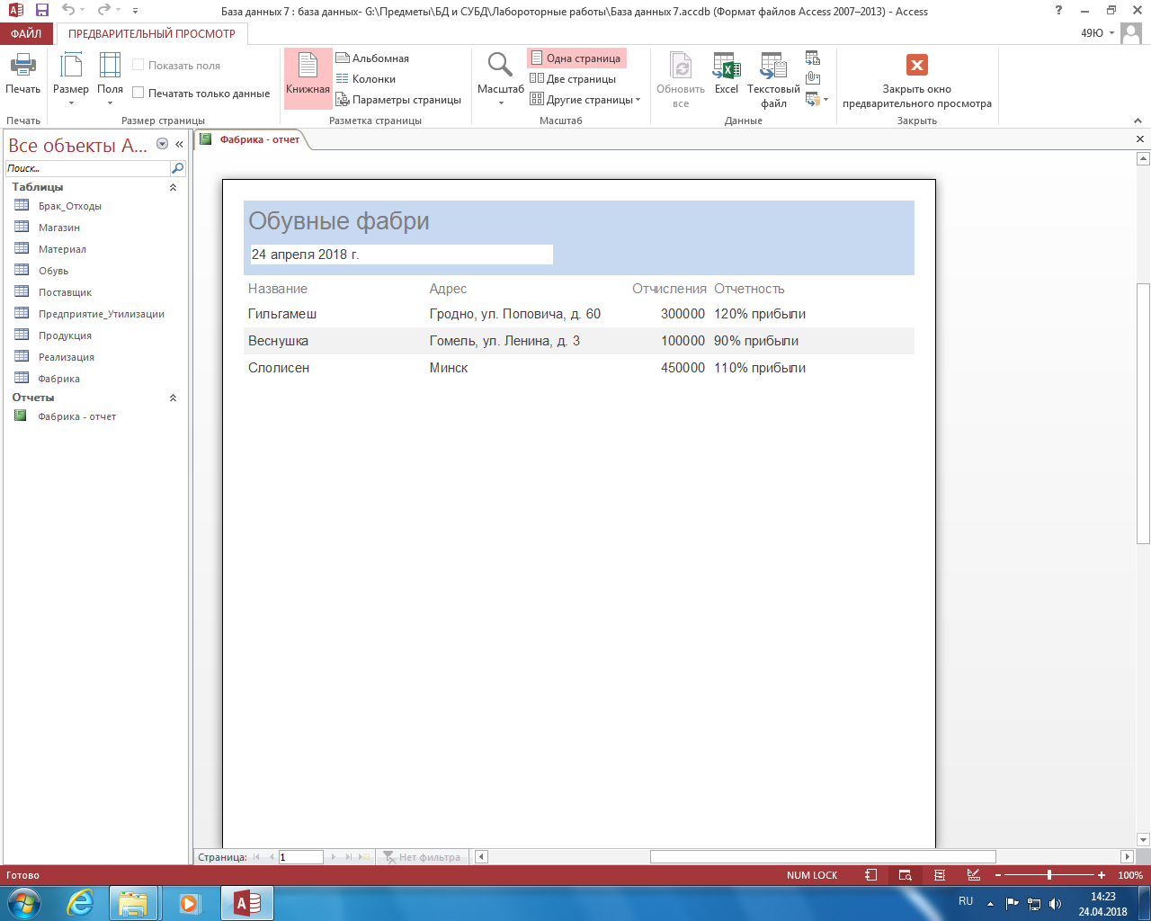

Рисунок 1 – Готовый отчёт о проданных товарах

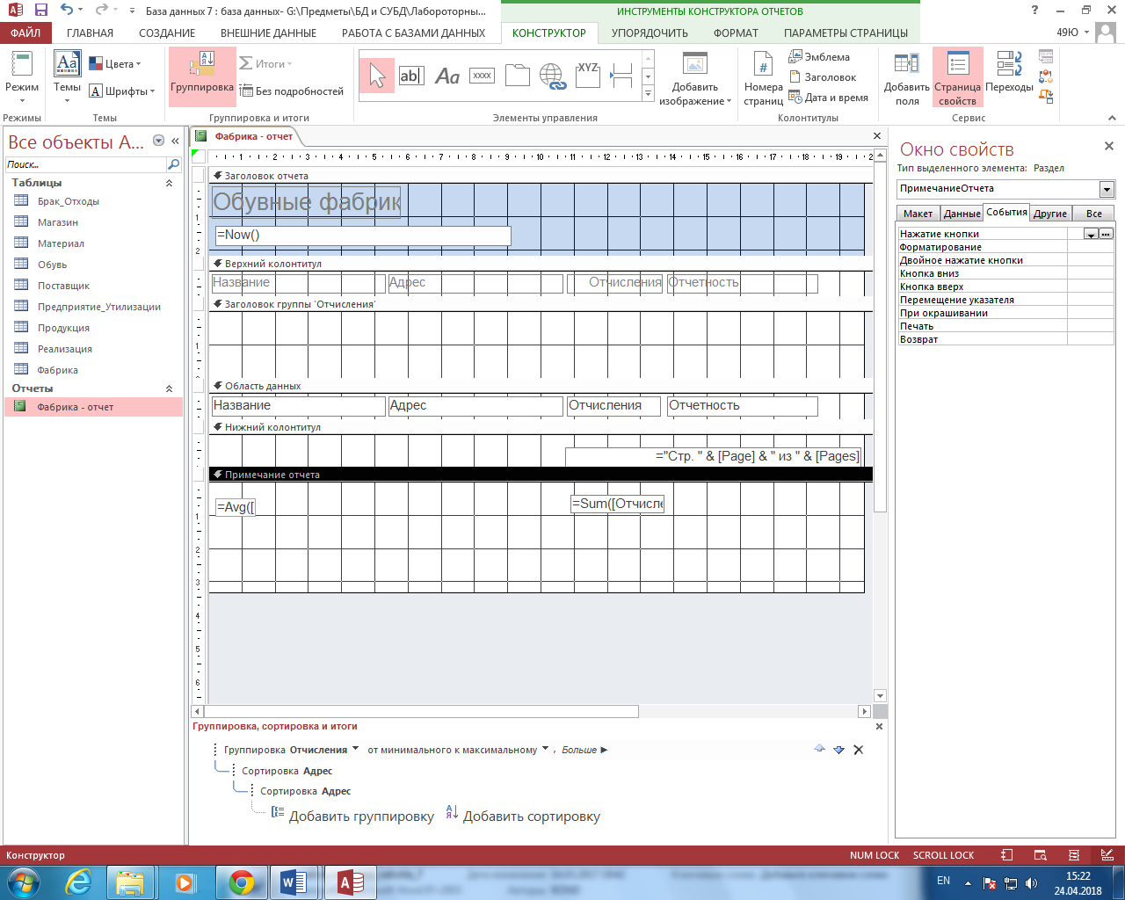

Рисунок 2 – Сортировка, группировка, среднее значение и сумма полей